Рабочий лист интегрированного урока (обществознание, история, индивидуальный учебный проект) в Музее космонавтики
10-11 классы
Тема урока: «Наука и образование как области духовной культуры»
Покорение космоса невозможно без тщательной подготовки и получения соответствующего уровня знаний. Именно образование определяет, чем конкретно человек будет заниматься, находясь на орбите. Космонавты учатся всю жизнь, постоянно повышая свою квалификацию, чтобы отслеживать динамику всех действующих научных достижений.
Сегодня на уроке вы познакомитесь с достижениями советских и российских ученых в области космонавтики и астрономии, увидите подлинные образцы ракетно-космической техники, созданные руками инженеров нашей страны, узнаете, как ученые предугадывали и предсказывали некоторые научные факты, а в конце занятия сможете создать собственный контент-план или план индивидуального учебного проекта по тематике космических исследований, основываясь на полученных знаниях.
Добро пожаловать в Музей космонавтики!
Желаем успехов!

Ф.И.О. ученика:
________________________________
________________________________

Задание № 1.
В зале «Утро космической эры» найдите витрину, посвященную полетам автоматических межпланетных станций к Луне.
В этой витрине представлена записка Главного конструктора ракетно-космических систем Сергея Павловича Королева.
Внимательно изучите этикетаж. Ответьте на вопросы:
1. С каким материалом сравнивал С.П. Королев лунную поверхность?
__________________________________________________________________
2. За сколько лет до полета автоматической станции «Луна-9» С.П. Королев выдвинул предположение о типе грунта, на который будет садиться аппарат?
__________________________________________________________________
3. На труды какого ученого при аргументации опирался С.П. Королев?
__________________________________________________________________
4. Укажите, какой наукой занимался ученый, на труды которого опирался Главный конструктор.
__________________________________________________________________
Задание № 2.
В зале «Утро космической эры» найдите макет Второго искусственного спутника Земли и витрину, посвященную его полету. Определите, какие суждения из представленных являются верными.
1. Второй искусственный спутник Земли не является биологическим спутником.
2. На борту спутника находилось живое существо, чье возвращение на Землю не было предусмотрено.
3. Второй искусственный спутник Земли был запущен в космос 12 апреля 1961 года.
4. Второй искусственный спутник Земли был разработан под руководством Главного конструктора С.П. Королева.
__________________________________________________________________
5. Заполните пропуск в тексте, используя информацию из этикетажа в витрине и подписи к макету.
«Но утаить секрет не получилось. Вскоре о полете знали во всем мире. Все организации по защите животных хором заявили, что этот полет — настоящее варварство. «Нью-Йорк Таймс» опубликовала статью, где ____________ назвали «самой одинокой и несчастной собакой в мире». Но, так или иначе, гибель ____________ была не напрасной. Стало понятно, что орбитальные полеты — реальность, а не фантастика».
Задание №3.
В зале «Космический дом на орбите» найдите большую витрину с портретами космонавтов СССР и России. Сопоставьте портрет космонавта с его правильным описанием.
Описание | Космонавт
Он, будучи студентом Саратовского индустриального техникума, занимался в специальном физико-техническом кружке. Несмотря на невысокий рост, был капитаном баскетбольной команды. Его полет открыл миру историю покорения космоса человеком. | 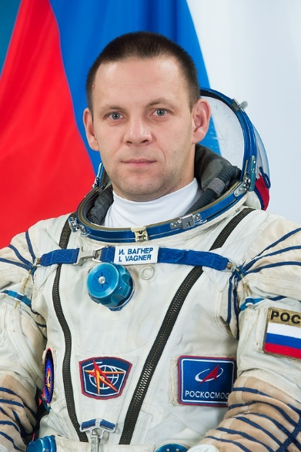  И.В. Вагнер
БГТУ «Военмех» им. Д.Ф. Устинова – еще одно высшее учебное заведение для тех, кто хочет попробовать себя в области космических исследований. Этот космонавт окончил его в 2008 году, а затем провел на орбите суммарно 417 суток 27 часов 46 минут, является 123 космонавтом нашей страны. Изначально он готовился к полету в составе дублирующего экипажа, но в итоге отправился на МКС вместо одного из космонавтов основного состава. | 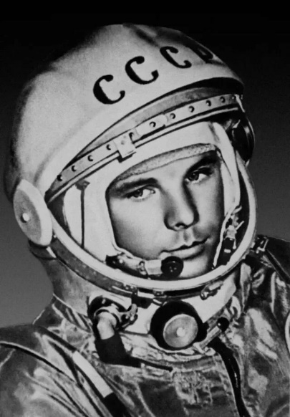  Ю.А. Гагарин
Этот выпускник МАИ имеет за плечами всего 1 космический полет длительностью в 370 суток 21 час и 23 минуты, является 128 космонавтом нашей страны, но при этом совершил 6 выходов в открытый космос! | 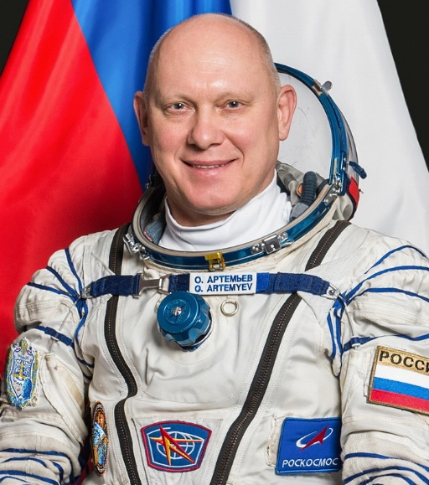  О.Г. Артемьев
МГТУ им. Баумана – один из самых известных университетов по подготовке будущих инженеров, конструкторов и космонавтов. Один из наиболее известных его выпускников является 118 космонавтом нашей страны. Он совершил 8 выходов в открытый космос и даже играл в футбол прямо на борту МКС! | 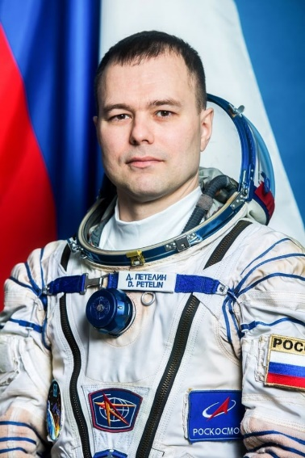  Д.А. Петелин

Задание № 4.
Оставайтесь в зале «Космический дом на орбите» около большой витрины с портретами космонавтов СССР и России. Выполните задания.
1. Найдите фотографию космонавта № 34 СССР. Укажите его фамилию, имя и отчество.
__________________________________________________________________
2. Какое количество полетов он совершил? В какие годы они состоялись?
__________________________________________________________________
3. Рассмотрите фотографию. На ней Вы увидите и космонавта № 34, и космонавта № 123. Укажите их ФИО. Какой уже названный в предыдущем задании университет окончил космонавт № 123?
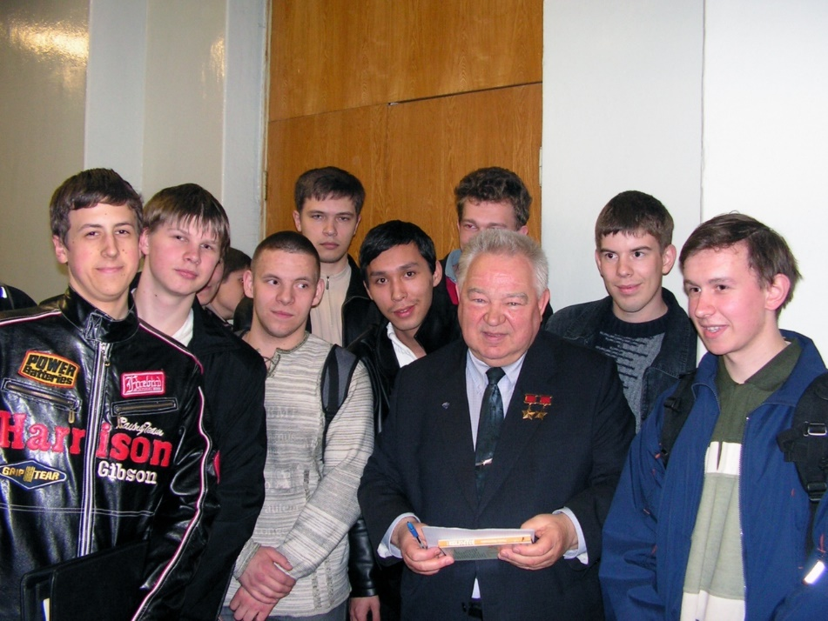

__________________________________________________________________

4. Рассмотрите фотографию. На ней Вы видите космонавта № 123, уже упомянутого ранее. Как Вы думаете, ученикам каких предпрофессиональных классов московских школ наиболее актуально было бы встретиться с этим космонавтом?
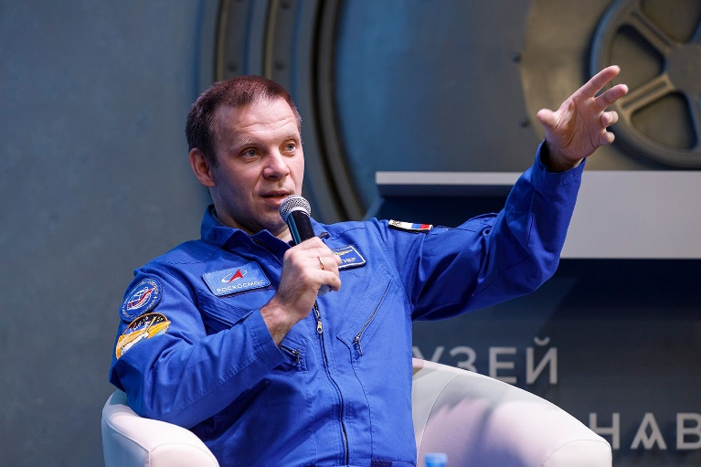
Задание № 5.
В зале «Космический дом на орбите» найдите раздел, посвященный 3D-биопринтеру «ОрганАВТ». Установите соответствия между данными из таблицы. Верные пункты соедините стрелками.
Биопринтер был доставлен на МКС в это время. | Мышь
Именно столько образцов, напечатанных на биопринтере, вернулось на Землю. | Высокомолекулярные белковые соединения
Этот космонавт провел уникальный эксперимент – биопечать в условиях естественной космической микрогравитации. | 12
Кристаллизация таких соединений была изучена благодаря технологиям биопечати. | В августе 2019 г.
Этот космонавт напечатал на магнитном биопринтере образцы мяса из клеток коровы, кролика и рыбы. | В сентябре 2019 г.
Щитовидная железа этого животного была напечатана на биопринтере в невесомости. | О.И. Скрипочка
В это время прошел второй сеанс работы биопринтера на МКС. | В декабре 2018 г.
В эту дату на МКС прошел эксперимент по печати образцов мяса из клеток коровы, кролика и рыбы. | О.Д. Кононенко

Задание № 6.
Вариант 1.
Итак, сегодня мы успели познакомиться с некоторыми исследованиями, которые инженеры и космонавты проводили в разное время, изучили краткие биографии некоторых космонавтов. Используя полученные знания, попробуйте составить собственный контент-план для социальных сетей Музея космонавтики. Помните, что он должен иметь научную составляющую!
Постарайтесь оформить Ваш план в виде таблицы.
Пример оформления:

Название / тема поста | Цель поста | Формат | Платформа | Дата / время публикации | Текст-заголовок | Ключевое сообщение | Визуальное сопровождение | Хештеги | Интерактив
- Цель поста (что мы хотим: лайки, комментарии, переходы, сохранения);
- Формат (текст, фото, видео, опрос, Reels, карусель, сторис);
- Платформа (Max, VK, Yappy — можно одну или все);
- Дата / время публикации (привяжите к знаковой дате или к вашему визиту);
- Текст-заголовок (1–2 предложения);
- Ключевое сообщение (главная мысль);
- Визуальное сопровождение (что на фото/видео, какой ракурс);
- Хештеги (5–7 шт.);
- Интерактив (вопрос к подписчикам, опрос, конкурс, призыв к действию).
Дополнительно к таблице вы должны приложить краткую пояснительную записку (до 200 слов), в которой обоснуете:
- почему выбраны именно эти форматы;
- на какую аудиторию они рассчитаны.
Постарайтесь сделать посты разными по формату, чтобы охватить максимум возможностей соцсетей.
Желательно создать не менее 3 постов.

Вариант 2.
Итак, сегодня мы успели познакомиться с некоторыми исследованиями, которые инженеры и космонавты проводили в разное время, изучили краткие биографии некоторых космонавтов. Используя полученные знания, попробуйте составить собственную предварительную структуру индивидуального учебного проекта (продумайте «план действий»):

- Продумайте проблематику своего исследования. Помните, что космонавтика – это многогранная наука, которая объединяет людей разных профессий, изучающих разные вопросы (космический дизайн, космическая биология, космическое питание);
- Продумайте актуальность своего исследования. Почему выбранный Вами вопрос важен для современной науки?
- Какова цель Вашей работы? Чего Вы хотите достичь, решая проблему?
- Какие задачи необходимо поставить перед собой, чтобы решить проблему?
- Какова практическая значимость Вашей работы? Применима ли она или отдельные ее аспекты в науке?
- Определите, какие ученые занимались изучением выбранной проблемы раньше, а какие занимаются ей сейчас. Каких результатов им удалось достичь? Где можно ознакомиться с этими работами?
- Какие методы и материалы Вы будете использовать для изучения выбранной проблемы и для достижения поставленной задачи? Какие разделы экспозиции Музея космонавтики могут Вам помочь? Какие экспонаты иллюстрируют ход исследований по выбранной проблеме?
- К каким результатам Вы могли бы прийти, изучая проблему?
- Каковы вероятные выводы исследования? Можно ли в будущем продолжить изучение выбранного вопроса? Как можно было бы расширить Ваше исследование?
- Как презентовать продуманное исследование? Сколько времени уделить теории, а сколько – практическим результатам? Какие наглядные материалы (фотографии, видеозаписи и т.д.) Вы хотели бы использовать в дальнейшем при защите работы?

